«Проект – это цель, принятая и освоенная детьми, актуальная для них. Это детская самодеятельность, активность. Это конкретное практическое творческое дело, поэтапное движение к цели. Это педагогически организованное освоение ребенком окружающей среды. Это звено в системе воспитания, в цепи развивающей личность программы.»
М.В.Крупенина, педагог.
Информационная карта проекта
Полное наименование проекта | Социально-значимый проект «Дети-детям»
Разработчики проекта | Григорьева А.И. ,классный руководитель 6 Г класса
Проблема, на решение которой направлен проект | Проблема занятости учащихся в свободное время с целью формирования навыков планирования свободного времени и развития способности к интеллектуальному, творческому общению детей разных возрастов; проблема адаптации будущих первоклассников к школе.
Цель проекта | Создание условий для расширения возможностей занятости учащихся в свободное время, реализации их нравственных качеств в организации различных видов деятельности через разновозрастное общение учащихся МБОУ «СОШ №13» и детей «Детского сада № 9». Создание условий для адаптации будущих первоклассников к школе.
Задачи проекта | 1.Содействовать формированию и реализации нравственных качеств учащихся и детей «Детского сада № 9» через систему специальных мероприятий с их вовлечением в активные самостоятельные действия.  2.Формировать у детей умения и навыки распределять и использовать свое свободное время с пользой для себя и окружающих.  3.Способствовать улучшению межличностных отношений детей, повышению процента качества успеваемости учащихся.  4.Помогать детям преодолевать трудности перехода на первоначальную ступень образования посредством формирования у детей позитивного отношения к школе.
География проекта | МБОУ «СОШ №13» ,14 мкр.  МБ ДОУ «Детский сад №9»,15 мкр.
Сроки реализации проекта | Март 2014г.-май 2015г.
Поддерживающие организации или физические лица (при наличии)

Актуальность проекта

В концепции Федерального государственного образовательного стандарта общего образования для школ сформулирована высшая цель образования - воспитание нравственного, ответственного, инициативного и компетентного гражданина России, принимающего судьбу Отечества как свою личную, осознающего ответственность за настоящее и будущее своей страны, укоренённого в духовных и культурных традициях российского народа.
Осуществление социально-значимой деятельности является важным средством воспитания и социализации учащихся. Развиваются организаторские, творческие, коммуникативные способности, школьники познают мир.
Современное поколение утрачивает способность к интеллектуальному, творческому общению друг с другом. В результате этого у детей снижается познавательная активность, креативность мышления, речевая компетентность, толерантность. Эти и другие важные свойства личности необходимо развивать и поддерживать.Учащиеся средних классов (5–8кл.) обладают, в силу возрастных особенностей, способностью к активности, соревновательности, открытости, творчеству, поэтому они с удовольствием и интересом проводят различные мероприятия познавательного и развлекательного характера для ребят младшего возраста.
Актуальность заключается в соответствии идеи проекта требованиям современного общества и государственного заказа на воспитание социально активной личности. Школьники должны играть активную роль в обществе и быть его полноправными участниками, самодостаточными и социально ориентированными.
Особенностью предлагаемого проекта является вовлечение всего школьного коллектива в его реализацию. Социально активная деятельность готовит подростков к последующей гражданской деятельности, ими приобретается социальный опыт, формируется умение самостоятельно планировать и реализовать запланированное, нести ответственность за свои действия. Дети учатся сотрудничать со сверстниками, взрослыми и детьми младшего возраста.
В каждом детском коллективе есть активные дети, а есть тихие, одиночки .И вот эти отвергаемые сверстниками ребята - явление, к сожалению, частое. Неблагоприятные отношения в коллективе способствуют возникновению у ребенка устойчивых отрицательных переживаний, исчезновению уверенности в себе и уменьшению способности и желания учиться. Таких детей необходимо учить правилам общения и взаимодействия. Наш проект рассчитан и на привлечение таких ребят.
Формирование и развитие компетенций:
Данный проект объединяет вокруг себя много детей и взрослых. В ходе проекта формируются и развиваются следующие компетенции: формирование общечеловеческих ценностей, морально-этических и нравственных качеств, забота о детях Проект направлен на формирование компетенций в сфере самостоятельной, гражданско-общественной, социально- трудовой и культурно - досуговой деятельности, а также на развитие коммуникативных компетенций.
Сегодняшние дети утверждают завтрашнее благосостояние страны, что полностью зависит от доброкачественного воспитания. Проблема приобретения ребёнком эмоционально-нравственного опыта является сегодня особенно актуальной.

Обоснование проекта
Дети охотно всегда чем-нибудь занимаются. Это весьма полезно, а потому не только не следует этому мешать, но нужно принимать меры к тому, чтобы всегда у них было что делать.
(Ян Амос Коменский)

Принято считать, что современные подростки настолько перегружены, что фактически не имеют свободного времени. Для них умение сегодня организовать свое свободное время - залог завтрашнего формирования характера, становления своей судьбы. А учатся они управлять своим временем сегодня, значит, научатся завтра управлять своей судьбой.
Условия проведения детьми своего свободного времени за последнее десятилетие изменились во всех развитых странах мира. В связи с повышением мобильности населения и бурным развитием средств массовой коммуникации (прежде всего телевидение) и индивидуального досуга (компьютерные игры) существенным образом изменились и отношения между родителями и детьми.
В ХМАО-Югре проводились исследования о занятости детей. Было выявлено: в интервале от часа до четырех подростки свободны, на что же они тратят это свободное время?
- 28% ребят играют в компьютерные игры;
- 26 % - слушают музыку или смотрят телевизор;
- 27 % - читают и трудятся на дому;
- 19 % - посещают кружки и секции.
Исследования показали:
- во-первых, достаточно велико число одиноких подростков;
- во-вторых, огорчает приверженность подростков к телевизору и компьютеру в ущерб другим, более активным формам проведения свободного времени;
- в-третих, тревожит недостаточная активность общения детей со сверстниками и со своими братьями и сестрами во всех формах проведения досуга.

Показатели заставили нас задуматься, о целесообразности использования свободного времени учащимися. Мы решили выяснить, на сколько заняты учащиеся нашего класса в свободное от учебы время и провели анкетирование.
Результаты опроса показали, что из 25 учащихся 6Г класса только 11 посещают учреждения дополнительного образования. Остальные 14 обучающихся посещают среднюю школу и больше нигде не заняты.
Был проведен опрос среди родителей об их отношении к организации свободного времени своих детей. Выяснилось, что 12 % родителей считают данный вопрос важным и серьезным,88 % респондентов относятся к данному вопросу как к несерьезному.
Цифры настораживающие, поскольку досуг – необходимая часть жизни любого человека, особенно ребенка, который находится в активном процессе развития, важно определить, где и как он проводит свой досуг, умеет ли планировать свое свободное время. По этим вопросам так же было проведено анкетирование среди учащихся 6 Г класса.
Только 10 % учащихся имеют хорошо сформированные навыки планирования свободного времени. 26% школьников планируют досуг время от времени; 30 % респондентов ответили, что у них не получается планировать свободное время, действуют по обстоятельствам и 25% не считают необходимым строить даже кратковременные планы.
Отсутствие или недостаточная сформированность навыков планирования свободного времени может привести к пассивности, отсутствию собственных интересов, перекладыванию ответственности за проведение досуга на взрослых или более авторитетных сверстников.
В 2013- 2014 учебном году 10 учеников 6 Г класса МБОУ «СОШ №13» приняли активное участие в различных школьных и городских мероприятиях. Так, в подготовке и проведении общешкольной акции «Дружат дети на планете» в рамках городского «Кросса акций», ребята 6 Г класса приняли активное участие.
В декабре 2013 года была проведена акция «Сохраним фауну Югры», в ходе которой дети средней группы ДОУ «Колобок» совместно со школьниками делали кормушки для зимующих птиц. Учащиеся 6 Г класса рассказали детям о зимующих птицах Югры, показали интересную презентацию. Ребята средней группы разгадывали загадки ,играли в игры. Затем учащиеся и дети совместно развешивали кормушки для птиц на территории детского сада, играли в подвижные игры. Проводя акцию, дети могли просто играть, общаться, радоваться, дружить.
Совместный труд детей принес огромное удовлетворение и массу положительных эмоций. Акция завершилась 18 декабря 2013 года. Руководитель акции, педагог-организатор Демидова Л.Ю. вручила учащимся 6 Г класса Благодарственные письма. Учащиеся 6 Г класса поделились с одноклассниками своими впечатлениями, показали презентации и фото. Большинство детей класса изъявили желание также участвовать в подобных акциях.
Так возникла идея создания и реализации социального проекта «Дети – детям», направленного на создание условий для расширения возможностей занятости учащихся в свободное время, реализации их нравственных качеств в организации различных видов деятельности через разновозрастное общение учащихся МБОУ «СОШ №13» и детей «Детского сада № 9». Родители и ребята из Совета Учащихся школы поддержали нас, и мы решили попробовать осуществить задуманное.

Для реализации проекта необходимо было выяснить является ли проблема адаптации дошкольников к школе важной для родителей и воспитателей «Детского сада №9».
Среди родителей и сотрудников, было проведено анкетирование и были получены следующие результаты:
60 % родителей и сотрудников детского сада считают проблему адаптации дошкольников важной,
40 % считают проблему неважной.
При анализе информации мы увидели, что большинство родителей и сотрудников детского сада волнует вопрос адаптации маленьких детей к школе. Ведь в большинстве семей есть дети, которые посещают школу и проблема привыкания маленького ребенка к школе, как оказалось, волнует многих.
После обсуждения полученных результатов опроса мы пришли к единому мнению:
наиболее важными и соответствующими нашему возрасту проблемами являются: проблема занятости учащихся в свободное время с целью развития способности к интеллектуальному, творческому общению детей разных возрастов; проблема адаптации будущих первоклассников к школе. Значит, мы будем разрабатывать и реализовывать проект, который решили назвать
«Дети-детям».
Проект “Дети - детям” предоставляет учащимся возможность проявить себя, приносить радость себе и другим, осуществить связь с внешним миром.
Организаторские способности, уверенность в себе, способность к саморазвитию, самопознанию – то малое, что они смогут развить в себе, работая над данным проектом.

Цель:
Создание условий для расширения возможностей занятости учащихся в свободное время, реализации их нравственных качеств в организации различных видов деятельности через разновозрастное общение учащихся МБОУ «СОШ №13» и детей ДОУ «Детский сад №9».
Создание условий для адаптации будущих первоклассников к школе.
Задачи:
1.Содействовать формированию нравственных ценностей учащихся и детей «Детского сада № 9» через систему специальных мероприятий с их вовлечением в активные самостоятельные действия.
2.Формировать у детей умения и навыки планировать, распределять и использовать свое свободное время с пользой для себя и окружающих.
3.Способствовать улучшению межличностных отношений детей, повышению процента качества успеваемости учащихся.
4.Помогать детям преодолевать трудности перехода на первоначальную ступень образования посредством формирования у детей позитивного отношения к школе.

Ожидаемые результаты:

- Реализация мероприятий проекта будет способствовать расширению возможностей занятости детей в свободное время, проект позволит снизить процент детей , не занятых дополнительным образованием.
- Реализация проекта повысит уровень воспитанности участников по вопросам патриотического, духовно – нравственного воспитания.

- При работе над данным проектом раскроется личностный потенциал детей школы и ДОУ, их стремление к духовному росту.
- При реализации проекта развивается творческая среда для выявления одаренных детей класса и детей ДОУ.
- При реализации проекта повысится процент детей, легко адаптирующихся к школе.
Вывод:
- В результате у детей снизится агрессия; сформируется бесконфликтное взаимодействие между собой и группой. Они научатся управлять собственной деятельностью - эффективно обозначать цели. Дети смогут построить взаимоотношение с окружающим миром.

- Дети смогут интересно, насыщенно, эмоционально, с пользой для себя и окружающих организовать свой досуг, найти свое место в жизни, выработать активную позицию, стать хорошими гражданами и родителями, а также полноценно пережить период взросления, самый замечательный период, который называется детство.

Данный проект способствует формированию активной гражданской позиции и создает мотивацию на принятие активной социальной роли.

Участники проекта:
Учащиеся 6 Г класса МБОУ «СОШ №13» г.Нефтеюганска, ,дети,воспитатели,родители ДОУ «Радость» и МД ОАО «Детский сад №9».
Руководитель проекта:
Григорьева Альбина Ивановна, классный руководитель
Масштабность проекта:
школа, МД ОАО «Детский сад №9».
Формы реализации проекта:
Акции
Концерты
Беседы
Трудовые десанты
Конкурсы
Инсценировки
Методы реализации проекта:
1.Метод матрицы идей
2.Метод вживания в роль
3.Метод аналогии
4.Метод ассоциации
5.Метод мозгового штурма
6.Метод синектики
Срок реализации проекта:
Проекта «Дети – детям» рассчитана на 1,5 года: март 2014- май 2015.

Механизм реализации проекта:
Этапы реализации проекта:

№ п/п | Название этапа | Деятельность на данном этапе | Сроки | Ответственные
1. | Подготовительный | Распределение обязанностей между участниками проекта | Март 2014 г. | Руководитель проекта ,классный руководитель Григорьева А.И., инициативная группа учащихся 6 Г класса.
2. | Аналитический | Проведение анкетирования в 6 Г классе среди учащихся,в МБ ДОУ «Детский сад №9» среди родителей и сотрудников с целью выявления важных проблем для реализации проекта. | Апрель 2014 г. | Руководитель проекта, классный руководитель Григорьева А.И., инициативная группа учащихся 6 Г класса.
3. | Прогностический. | Составление перспективного плана конкретной деятельности с учетом предполагаемых трудностей. | Апрель 2014 г. | Руководитель проекта, классный руководитель Григорьева А.И., инициативная группа учащихся 6 Г класса.
4. | Практический. | 1.Реализация  Проекта.  2.Промежуточная диагностика, корректировка деятельности. | Май 2014 г.- май 2015 г.  Январь 2015 г. | Руководитель проекта, классный руководитель Григорьева А.И., учащиеся и родители 7 Г класса.
5. | Обобщающий. | Анализ проделанной работы. Оформление и демонстрация результатов социального проекта в МБОУ «СОШ № 13», МД ОАО «Детский сад №9», на сайте школы, в электронной газете школы ,в Интернет-сети. | Май 2015 г. | Руководитель проекта ,классный руководитель Григорьева А.И., учащиеся и родители 7 Г класса.

Девиз проекта:
Спроси у жизни строгой:
Какой идти дорогой,
Куда по свету белому
Отправиться с утра?
Иди за солнцем следом,
Хоть этот путь неведом,
Иди, мой друг, всегда иди
Дорогою добра!

Содержание проекта:
Работа над проектом предполагает несколько этапов:
1. Подготовительный. Это представление проекта в целом. Учащиеся ориентированы на сбор необходимой информации по темам, представленным в проекте. Основной задачей на этом этапе является необходимость заинтересовать учащихся, создать добровольные объединения.
2. Аналитический. Проводятся опросы среди учащихся и их родителей,среди сотрудников и родителей детского сада. Школьникам предлагается составить подробный план дальнейших действий. Учащиеся изучают психологические и физиологические особенности дошкольников .Проводятся классные часы ,беседы и мастер-классы с педагогом-психологом Столяровой И.В. Затем проводится обсуждения результатов работы учащихся. На данном этапе ученикам создаются условия для самостоятельной работы, активизируется их творческая деятельность. Выполнение такой работы заставляет ученика думать и анализировать, а также приобретаются навыки самостоятельного поиска необходимой информации.
3. Практический. На данном этапе происходит активное социально-значимое взаимодействие с внешними партнерами. Задача учителя на данном этапе – координация действий учащихся ,психолого-педагогическая поддержка.
4. Перспективный: На этом этапе расширяется деятельность участников проекта ,предъявляются промежуточные результаты социального проекта. Задача учителя – всесторонняя помощь и поддержка учеников. Осуществление связи с администрацией ДОУ, освещение деятельности учащихся в СМИ города, интернете, на сайте школы, в электронной газете «Почитай-ка!».
5.Заключительный.На данном этапе проводится анкетирование участников проекта, сравнительный анализ, оформление результатов анкетирования, проведение итоговой отчетной конференции в МБОУ «СОШ № 13»,награждение всех участников социального проекта.

План мероприятий на 2014-15 учебный год:
№ | Название мероприятия | Сроки проведения
1 | Акция «Герои войны»,приуроченная к Дню Победы (рассказ,инсценировка песни,презентация) | 5-8 мая 2014 г.
2 | Трудовой десант «Красота вокруг нас»(уборка территории детского сада) | 19-22 мая 2014 г.
3 | Акция «Бюро добрых услуг»(сбор игрушек,книг для детей ДОУ «Ромашка») | 7.04-30.04 2014 г.
4 | Акция «Здравствуй,лето!» (совместные игры на свежем воздухе) | 30.05.-3.06.2014 г.
5 | Акция «Скорая помощь» (обновление,ремонт старых книг) | 15.09.-19.09.2014 г.
6 | Акция «День именинника» (поздравления,вручение подарков именинникам месяца) | 1 раз в месяц
7 | Акция « Я природе помогу» (демонстрация презентации о птицах) | октябрь
8 | Поздравительная акция «Милой мамочке моей»,посвященная Дню матери (изготовление и вручение открыток мамам) | ноябрь
9 | Акция «Домик для птиц» (изготовление и развешивание кормушек для птиц на территории ДОУ) | декабрь
10 | Акция «Школа-это интересно!»(экскурсия для будущих первоклассников по школе) | Январь 2015 г.
11 | Акция «Защитник Отечества»,посвященная Дню Защитника Отечества (изготовление общего фотоколлажа о папах) | февраль
12 | Акция «Привыкаем к школе!» (рассказ и виртуальная экскурсия по школе,заочное знакомство с директором школы,учащимися,руководителем музея). | март
13 | Акция «Скоро к звездам полечу!»,посвященная Дню космонавтики (рассказ,показ презентации,выставка рисунков) | апрель
14 | Трудовой десант «Красота вокруг нас» »(уборка территории детского сада) | май
15 | Итоговая акция «Веселое время» (составление фотоколлажа обо всех проведенных акциях) | Май-июнь 2015 г.

Ресурсы, задействованные при реализации проекта
Ресурс | Целевое использование
Административный | Нормативно-правовая база, ресурсная база школы, взаимодействие с партнерами уровня администрации ДОУ «Детский сад №9».
Общественный | Управление взаимодействием учеников и родителей, родителей и родителей, организация благотворительных акций, транспорт, сопровождение детей.
Ресурсы партнеров | Помещения, партнерство воспитанников, педагогов, организационные вопросы, вопросы охраны жизни и здоровья.
Материальные ресурсы | Информационно-компьютерная база, расходные материалы (канцтовары и пр.), транспорт.
Интеллектуально-творческие | Опыт проектной деятельности автора проекта и учащихся, творческие возможности детей.

Промежуточные выводы:
Проект продолжается. По результатам уже проделанной работы в рамках проекта имеются грамоты, благодарности, фото, освещение в СМИ школы и города ,а главное, радость тех, кому направлена деятельность согласно проекта и тех, кто эту деятельность осуществляет.
В начале следующего учебного года мы попросим ребят - первоклассников, чтобы они продолжили наше начинание и тоже подружились с детьми из детского сада, а мы будем им во всем помогать.

Приложение
Подготовка к акции «Сохраним фауну Югры»
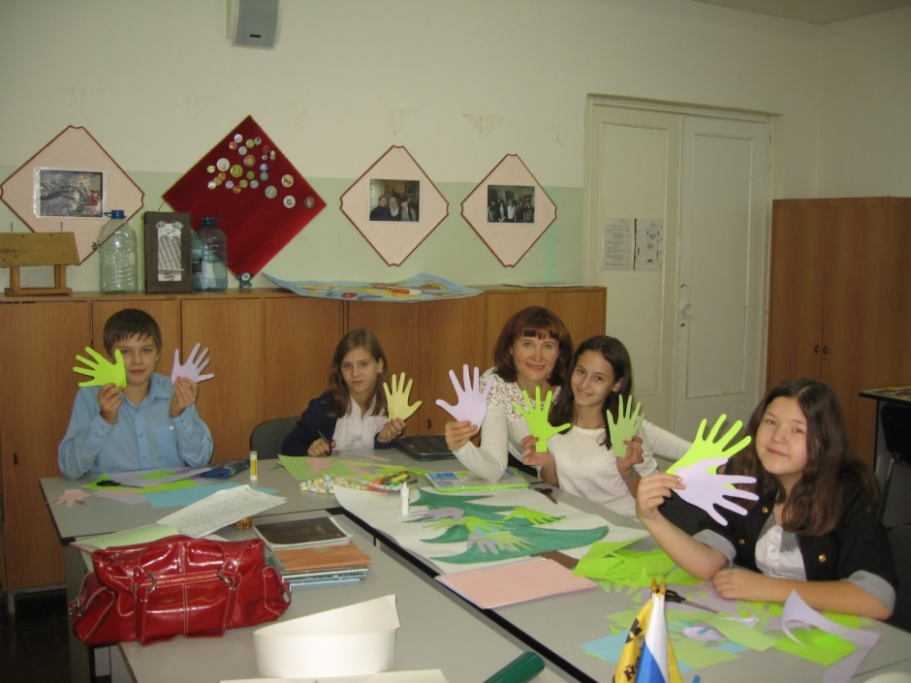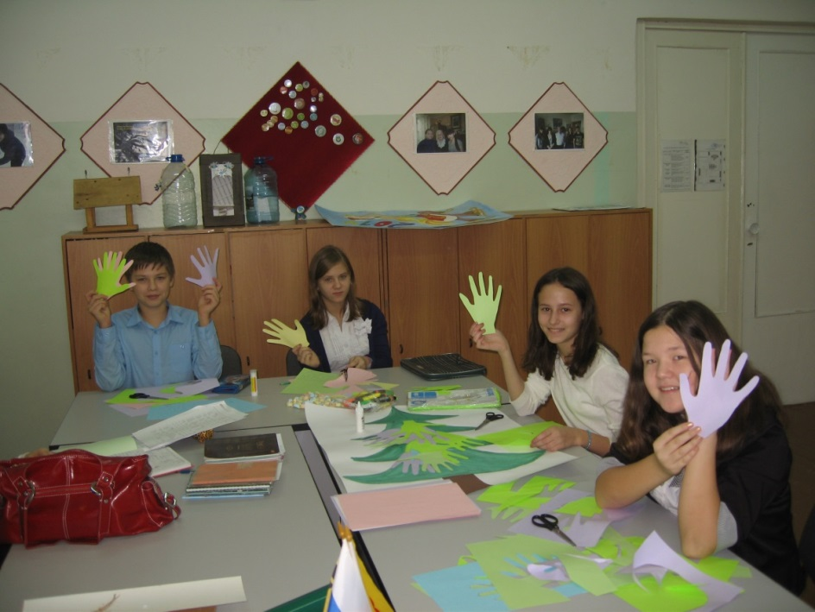

Проведение акции в ДОУ «Колобок»
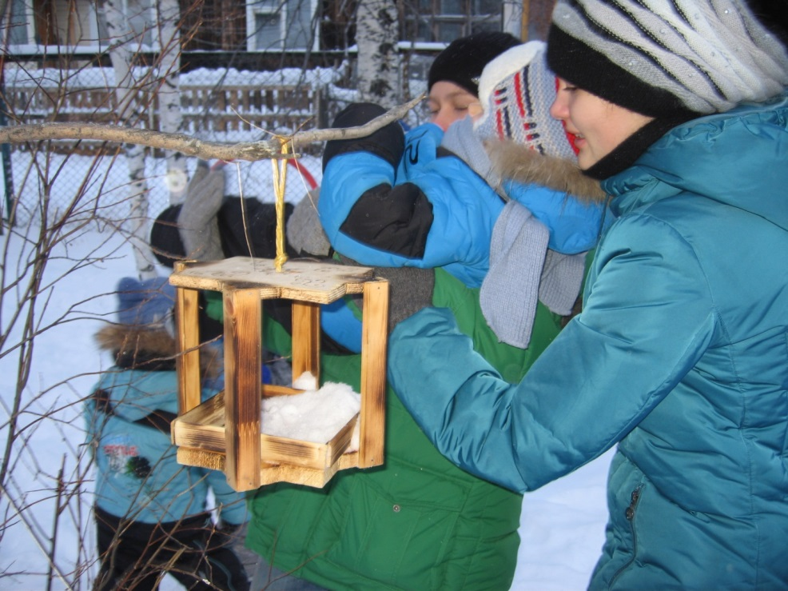

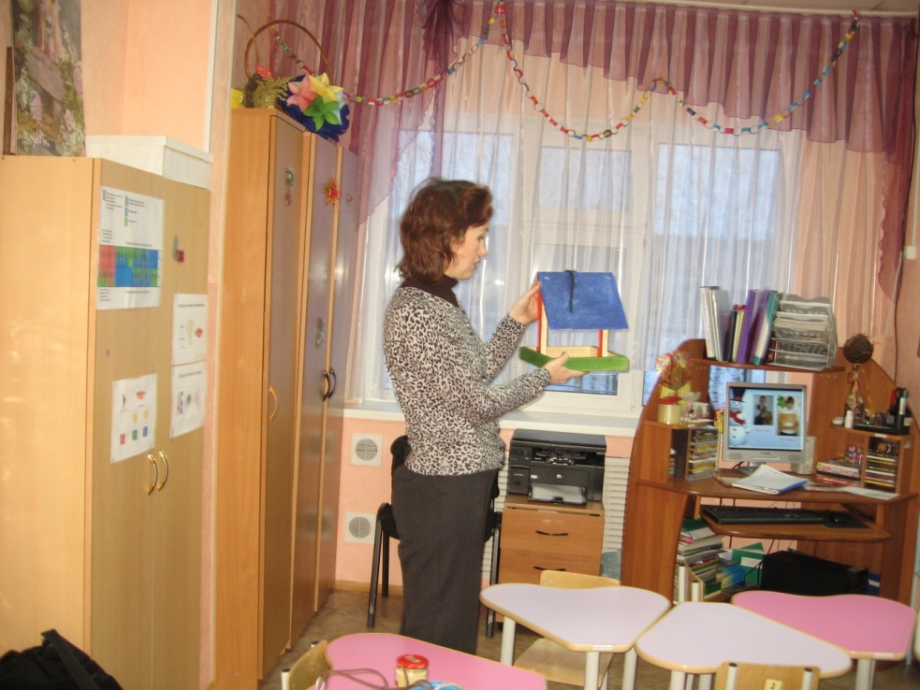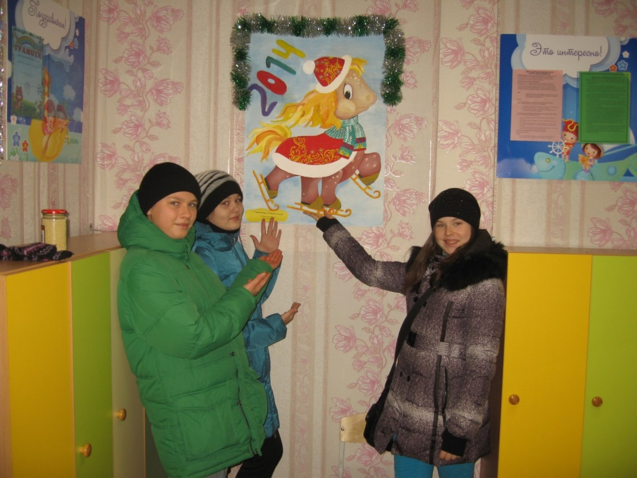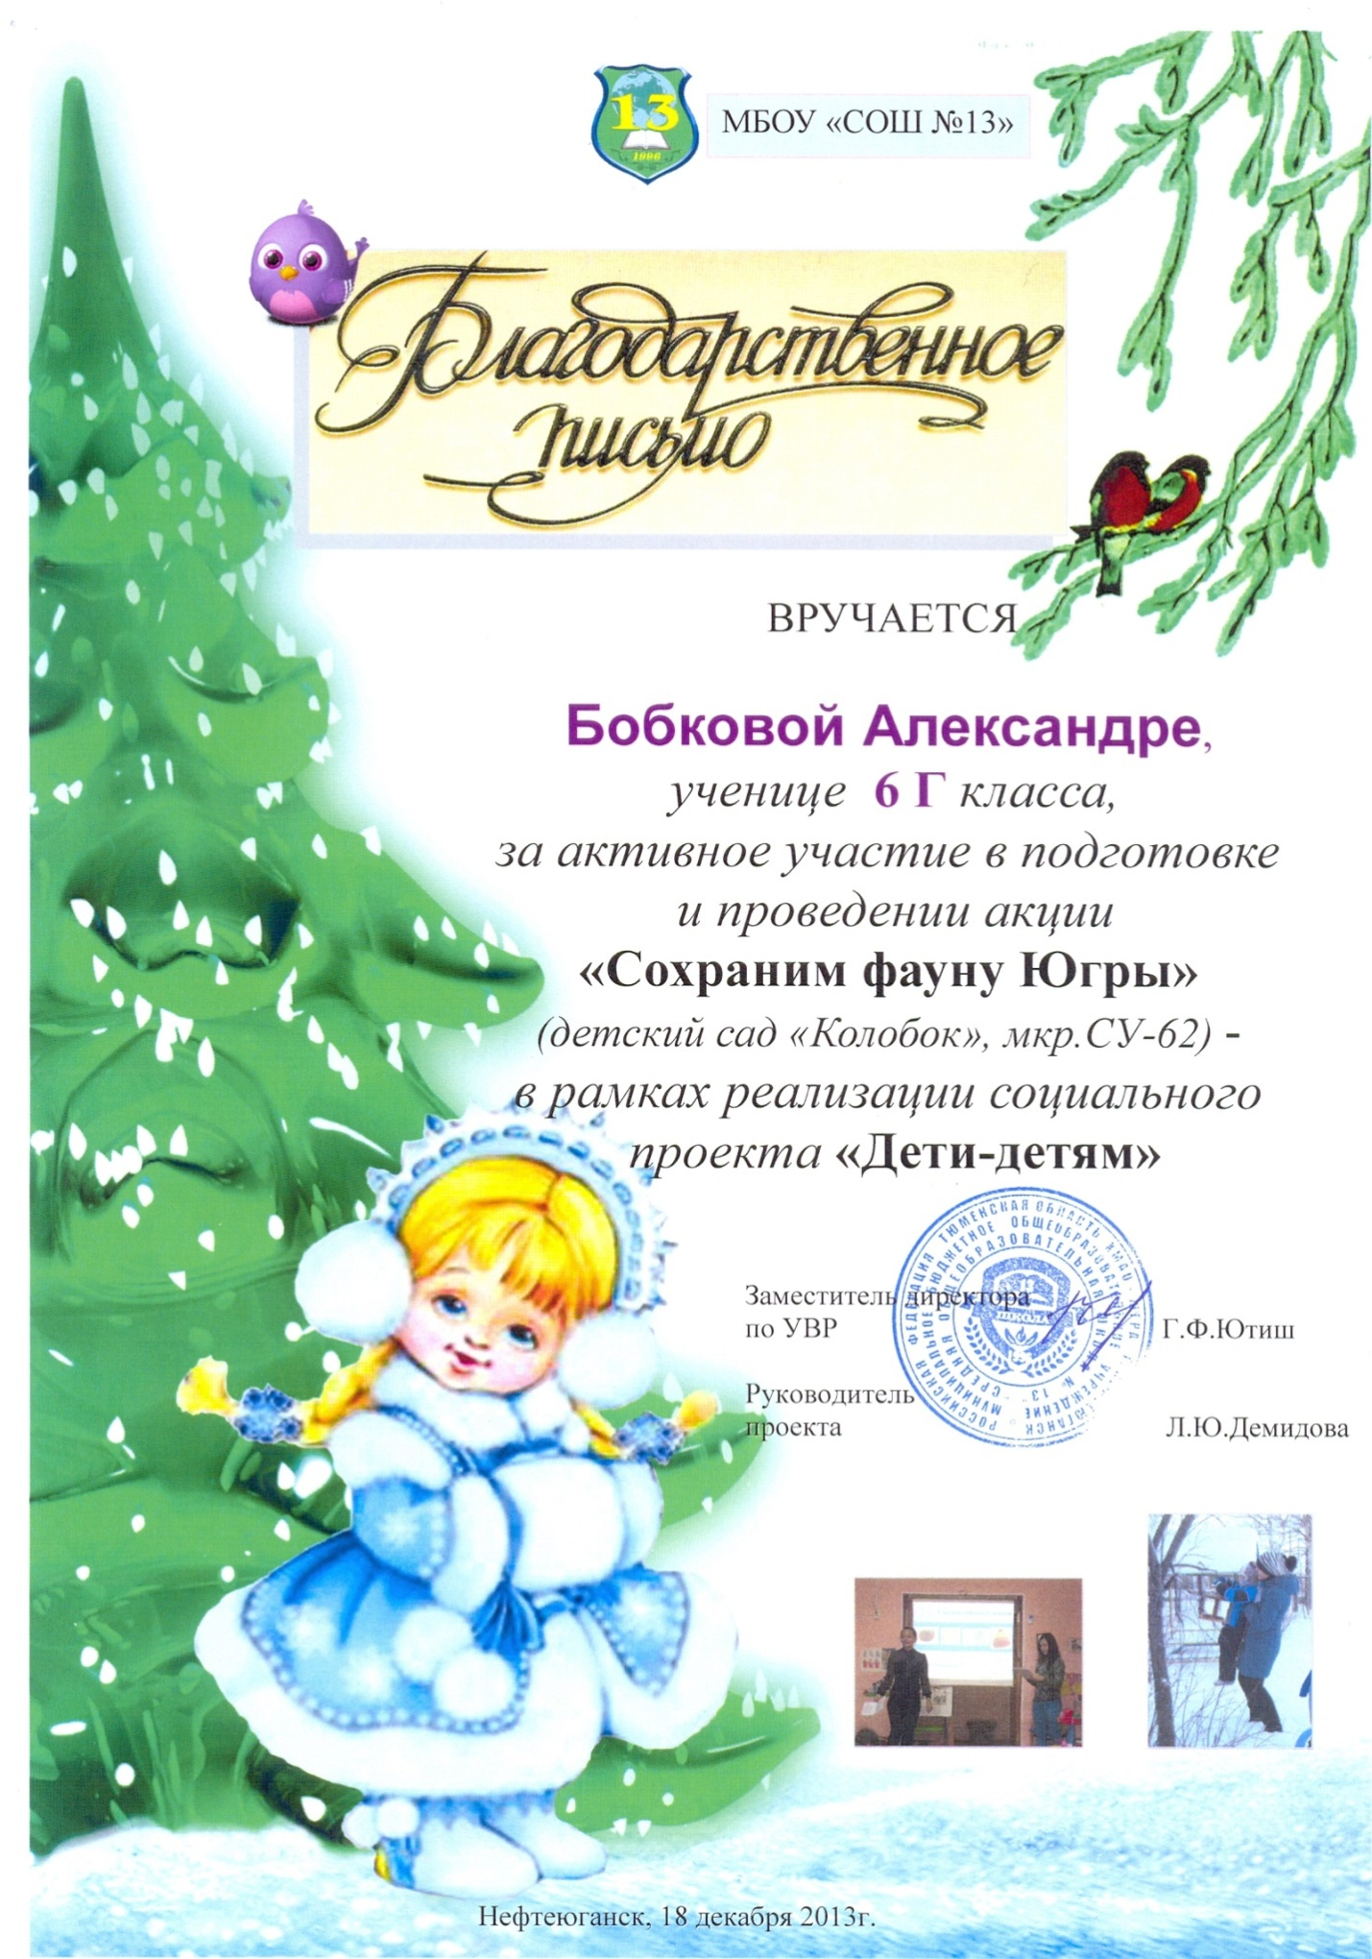 Отзыв на проведение
(название мероприятия может написать сам родитель или педагог при распечатке бланка, так же как и дату проведения и ответственного педагога или педагогов)
___
Дата проведения___ педагог___
1. Ф. И ребёнка. Какую группу посещает? ___
___
2. Кем Вы приходитесь ребёнку? (мама, папа т. д.) ___
3. Откуда Вы узнали о данном мероприятии? ___
4. С каким настроением Вы пришли на мероприятие? ___
5. Какие чувства Вы испытали в ходе мероприятия? ___
6. Ваша оценка данного мероприятия (что понравилось, а что нет? ___
7. Каким стало настроение у Вас и Вашего ребёнка после мероприятия? ___
8. На Ваш взгляд, нужны такие мероприятия вам и вашим детям? ___
9. Ваши предложения и пожелания ___
___ (Ф. И. О. написавшего отзыв)
___(подпись)
спасибо за сотрудничество!
